|  |  |  |  |  |
| --- | --- | --- | --- | --- |
| المملكة العربية السعودية  وزارة التعليم  إدارة التعليم بمنطقة  مكتب التعليم  متوسطة |  | الدرجة  رقما |  | التاريخ: / / 1446ه  الصف: ثاني متوسط  المادة: رياضيات  الزمن: ساعتان |
| 40 |
| الدرجة  كتابة |  |

|  |  |
| --- | --- |
| اختبار نهائي الفصل الدراسي الأول ( الدور الأول) للعام الدراسي 1446ه | |
| اسم الطالب: | رقم الجلوس: |

|  |  |  |
| --- | --- | --- |
| السؤال الأول : اختر الإجابة الصحيحة : |  | 20 درجة |

|  |  |  |  |  |  |  |  |  |  |  |  |  |  |
| --- | --- | --- | --- | --- | --- | --- | --- | --- | --- | --- | --- | --- | --- |
|  |  |  | أ |  |  | ب |  |  | جـ |  |  | د |  |

|  |  |  |  |  |  |
| --- | --- | --- | --- | --- | --- |
| 1 | اكتب الكسر الاعتيادي على صورة كسر عشري | 0,75 | 0,8 | 0,4 | 0,6 |
| 2 | أوجد الناتج في أبسط صورة - + = | - | - | - | - 1 |
| 3 | أوجد الناتج في أبسط صورة × = |  |  |  |  |
| 4 | أوجد الناتج في أبسط صورة ÷ = |  |  |  |  |
| 5 | اكتب العبارة ٢×٢×2×٣×٣ باستعمال الأسس | 2 4× 3 3 | 2 3× 3 3 | 2 2× 3 3 | 2 3× 3 2 |
| 6 | يبلغ قطر خلية الدم الحمراء 0,00074 سم تقريبا ،  عبر عن طول القطر بالصيغة العلمية | 0,74×١٠-٦ | 74 ×١٠-3 | 0,74×١٠-5 | 4,7 ×١٠-4 |
| 7 | يبعد القمر حوالي 3,84 × ${}_{}^{٥}{١٠}$ كيلومتر عن الأرض  عبر عن هذا العدد بالصيغة القياسية | 3840000 | 3840 | 384000 | 38400 |
| 8 | أوجد ناتج العبارة 2-6 |  |  |  |  |
| 9 | أوجد قيمة العبارة 3 |  |  |  |  |
| 10 | يصنف العدد .... 0,252525 إلى عدد | نسبي و صحيح | نسبي | كلي وصحيح | غير نسبي |
| 11 | أي الأطوال التالية تشكل أضلاع مثلث قائم الزاوية | 6، 8، 10 | 4، 5، 7 | 3، 4، 6 | 2، 3، 5 |
| 12 | أي من الأعداد التالية غير نسبي |  | 3 |  | - 7 |
| 13 | تم تبليط أرضية غرفة مربعة الشكل بـ 144 بلاطة  ما عدد البلاطات في كل صف | 13 | 12 | 11 | 14 |
| 14 | أوجد قيمة الجذر التربيعي = |  |  |  |  |
| 15 | حل التناسب = | 3,2 | 3,8 | *3,6* | 3,4 |
| 16 | قدر إلى أقرب عدد كلي | 7 | 9 | 6 | 8 |
| 17 | حل المعادلة س2 = 0,36 | س = ±0,7 | س = ±0,٤ | س = ±0,5 | س = ±0,6 |
| 18 | مخطط بقياسات 15سم في 19,5سم ، فما أبعاد المخطط بعد التصغير بعامل مقياس ؟ | 6 و 7,5 سم | 3 و 5,5 سم | 7 و 8,5 سم | 5 و 6,5 سم |
| 19 | *إذا كان طول ثامر 130سم عندما كان عمره 8 سنوات*  *و 145سم عند 11سنة أوجد معدل التغير في طوله؟* | 6سم / سنة | 3 سم / سنة | 5 سم / سنة | 8 سم / سنة |
| 20 | احداثيات رؤوس المثلث أ ( 3 ، 8 ) ب ( 10 ، 6 )  جـ ( 8 ، 2 ) فما صورة النقطة ‌أ بعد تمدد مقياسه 3 ؟ | ( 30 ، 24 ) | ( 30 ، 18 ) | ( 9 ، 24 ) | ( 24 ، 6 ) |

اقلب الورقة

|  |  |  |
| --- | --- | --- |
| السؤال الثاني : ضع دائرة حول علامة (ض) للعبارة الصحيحة أو حول علامة ( × ) للعبارة الخاطئة: |  | 10 درجات |

|  |  |  |  |
| --- | --- | --- | --- |
| 1 | العدد غير النسبي يمكن كتابته على صورة كسر | ض | × |
| 2 | تصف نظرية فيثاغورس العلاقة بين الساقان والوتر في أي مثلث قائم الزاوية | ض | × |
| 3 | نقطة المنتصف للقطعة المستقيمة بين النقطتين ( 5 ، - 10) ، ( 5 ، 8 ) هي النقطة ( 5 ، -1 ) | ض | × |
| 4 | الإشارة المناسبة بين العددين > 3,5 | ض | × |
| 5 | تسمى المضلعات التي لها الشكل نفسه المضلعات المتشابهة | ض | × |
| 6 | النظير الضربي للعدد - 2 = - | ض | × |
| 7 | كل الجذور التربيعية هي اعداد غير نسبية | ض | × |
| 8 | التمدد الذي عامل مقياسه بين 1 و صفر يؤدي إلى تصغير | ض | × |
| 9 | |  |  |  |  |  | | --- | --- | --- | --- | --- | | **الكتلة بالرطل** | **20** | **40** | **60** | **80** | | **الكتلة بالكيلوجرام** | **9** | **18** | **27** | **36** |   العلاقة في الجدول المجاور بين كتلة الجسم بالرطل  و الكيلو جرام خطية و متناسبة | ض | × |
| 10 | في المضلعات المتشابهة الأضلاع المتناظرة متطابقة | ض | × |

|  |  |  |
| --- | --- | --- |
| السؤال الثالث : ضع إشارة > أو < أو = لتكون الجملة صحيحة |  | 4 درجات |

|  |  |  |  |  |  |  |  |  |  |  |  |
| --- | --- | --- | --- | --- | --- | --- | --- | --- | --- | --- | --- |
|  |  |  | 0,25 |  |  | - |  | - | - |  | - |

|  |  |  |
| --- | --- | --- |
| السؤال الرابع : |  | 6 درجات |

|  |  |
| --- | --- |
| أ) الشكل يمثل تقاطعات أربعة شوارع أوجد طول الشارع أ | ب) إذا كان ﻢ أ ب جـ ~ ﻢ س ص ع ، و محيط ﻢ أ ب جـ يساوي  40 وحدة ، فما محيط ﻢ س ص ع ؟ |

|  |  |
| --- | --- |
| أ) أوجد قيمة س في المثلثين متشابهين ؟ | ب) طول وتر مثلث قائم الزاوية 13م و طول إحدى ساقيه 12م أوجد طول الساق الأخرى ؟ |

|  |  |
| --- | --- |
| أ) أوجد طول الوتر جـ في المثلث ؟ | ب) ما ارتفاع العلم الأحمر ( ع )؟ |

انتهت الاسئلة

|  |  |  |
| --- | --- | --- |
| **وزارة التعليم** |  | **الصف: الثاني متوسط** |
| **إدارة التعليم بمنطقة** | **المادة: رياضيات** |
| **مكتب تعليم** | **الزمن: ساعتان** |
| **مدرسة** | **التاريخ: / 5 / 1446هـ** |
| **اختبار نهائي الفصل الدراسي الأول ( الدور الأول ) للعام الدراسي 1446هـ** | | |

|  |  |
| --- | --- |
| **الاسم :** | **رقم الجلوس:** |

**السؤال الأول/ اختر الإجابة الصحيحة لكل فقرة فيما يلي :**

|  |  |  |  |
| --- | --- | --- | --- |
| **1) اكتب الكسر على صورة كسر عشري في أبسط صورة** | | | |
| **أ) 0,7** | **ب) 0,5** | **جـ) 0,8** | **د) 0,6** |
| **2) ناتج الضرب في أبسط صورة × =** | | | |
| **أ)** | **ب)** | **جـ)** | **د)** |
| **3) ناتج القسمة في أبسط صورة ÷ =** | | | |
| **أ)** | **ب)** | **جـ)** | **د)** |
| **4) ناتج الجمع في أبسط صورة + =** | | | |
| **أ)** | **ب)** | **جـ) 12** | **د)** |
| **5) النظير الضربي للعدد - 2 =** | | | |
| **أ) -** | **ب)** | **جـ) -** | **د)** |
| **6) اكتب العبارة** ع× م×م×ع  **باستعمال الأسس** | | | |
| **أ)** ع3 × م | **ب)** ع2 × م2 | **جـ)** ع3  × م3 | **د)**  ع×م |
| **7) الصيغة العلمية للعدد 277000 =** | | | |
| **أ) 0,277 × ${}_{}^{٦}{١٠}$** | **ب) 27,7 × ${}_{}^{٤}{١٠}$** | **جـ) 2,77× ${}_{}^{٥}{١٠}$** | **د) 277 ×** |

|  |  |  |  |  |  |  |  |  |  |  |  |  |
| --- | --- | --- | --- | --- | --- | --- | --- | --- | --- | --- | --- | --- |
| **8) الصيغة القياسية للعدد 7,32 × ${}_{}^{٤}{١٠}$ =** | | | | | | | | | | | | |
| **أ) 742** | **ب) 7420** | | | | | | **جـ) 2**,**74** | | | | | **د) 73200** |
| **9) يصنف العدد إلى عدد** | | | | | | | | | | | | |
| **أ) غير نسبي** | **ب) صحيح ونسبي** | | | | | | **جـ) كلي ونسبي** | | | | | **د) نسبي** |
| **10) يصنف العدد .... 0,363636 إلى عدد** | | | | | | | | | | | | | |
| **أ) كلي وصحيح ونسبي** | **ب) نسبي** | | | | | | **جـ) غير نسبي** | | | | | **د) صحيح ونسبي** | |
| **11) أي من الأعداد التالية غير نسبي** | | | | | | | | | | | | | |
| **أ) 3** | **ب)** | | | | | | **جـ)** | | | | | **د) - 7** | |
| **12) الإشارة المناسبة لتكون الجملة التالية صحيحة** | | | | | | | | | | | | | |
| **أ)** > | **ب)** < | | | | | | **جـ)** = | | | | | **د)** ≤ | |
| **13) اكتب العدد** 0.5 **على صورة كسر اعتيادي في أبسط صورة** | | | | | | | | | | | | | |
| **أ)** | **ب)** | | | | | | **جـ)** | | | | | **د)** | |
| **14) أي الأطوال التالية تشكل أطوال أضلاع مثلث قائم الزاوية** | | | | | | | | | | | | | |
| **أ) 4، 5 ، 7** | | | | **ب) 6، 8، 10** | | **جـ) 3، 4، 6** | | | | | | **د) 2، 3، 5** | |
| **15) قيمة =** | | | | | | | | | | | | | |
| **أ)** | **ب)** | | | | | | **جـ)** | | | | | **د)** | |
| **16) حل المعادلة = 6** | | | | | | | | | | | | | |
| **أ) س = 36** | | | | **ب) س = 16** | | **جـ) س = 49** | | | | | | **د) س = 12** | |
| **17) تقدير إلى أقرب عدد كلي =** | | | | | | | | | | | | | |
| **أ) 7** | **ب) 9** | | | | | | **جـ) 6** | | | | | **د) 8** | |
| **18) حل المعادلة س2 = 25** | | | | | | | | | | | | | |
| **أ) س =** ±**3** | **ب) س =** ±**6** | | | | | | | | **جـ) س =** ±**5** | | | **د) س =** ±**4** | |
| **19) إحداثيي نقطة المنتصف للقطعة المستقيمة بين النقطتين ( 5 ، -10 ) ، ( 5 ، 8 )** | | | | | | | | | | | | |
| **أ) ( 10 ، -1 )** | | | **ب) ( -2، 5 )** | | **جـ) ( 5 ، -1 )** | | | | | | **د) ( 4 ، 1 )** | |
| |  |  |  |  | | --- | --- | --- | --- | | **عدد الزبائن** | **2** | **4** | **6** | | **كمية القماش (م )** | **7** | **1٤** | **2١** |   20) الجدول التالي يبين أن العلاقة بين عدد الزبائن و كمية القماش علاقة  خطية **،** فالمعدل الثابت للتغير هو : | | | | | | | | | | | | |
| **أ)** | | **ب)** | | | | | | ***جـ)*** | | **د)** | | |

**السؤال الثاني : ( أ )- ضع علامة ( √ ) أمام العبارة الصحيحة وعلامة ( × ) أمام العبارة الخاطئة:**

|  |  |  |
| --- | --- | --- |
|  | **العدد غير النسبي يمكن كتابته على صورة كسر** |  |
|  | **تصف نظرية فيثاغورس العلاقة بين الساقان والوتر في أي مثلث قائم الزاوية** |  |
|  | **الصيغة العلمية طريقة مختصرة لكتابة الأعداد التي قيمتها المطلقة كبيرة جدا أو صغيرة جدا** |  |
|  | **إذا كانت الكميتان غير متناسبتان فإن النسبة بينهما ثابتة** |  |
|  | **المحور السيني في المستوى الاحداثي هو خط الاعداد الرأسي** |  |
|  | **تسمى المضلعات التي لها الشكل نفسه المضلعات المتشابهة** |  |
|  | **التمدد الذي عامل مقياسه أكبر من 1 يؤدي إلى تصغير** |  |
|  | **قيمة الجذر التربيعي للعدد 49,0 هو** 7 |  |
|  | **يصنف العدد ــ 7 عدد صحيح ونسبي** |  |
|  | **يساعدنا القياس غير المباشر على استعمال التناسب في المضلعات المتشابهة لايجاد الاطوال أو المسافات التي يصعب قياسها بصورة مباشرة** |  |
|  | **ناتج الطرح في أبسط صورة ـــ =** |  |

**( ب )- أوجد حل التناسب التالي :**

**=**

**السؤال الثالث : ( أ )- أوجد طول الضلع المجهول جـ في المثلث قائم الزاوية:**

***10سم جـ***

***6 سم***

|  |  |  |
| --- | --- | --- |
| ***الطول (سم )*** | ***120*** | ***130*** |
| ***العمر (سنة )*** | ***6*** | ***11*** |

***( ب)- يبين الجدول طول ثامر عندما كان عمره 6 سنوات و 11سنة* ، *أوجد معدل التغير في طوله خلال هذين العمرين***

**انتهت الأسئلة**

|  |  |  |
| --- | --- | --- |
| **وزارة التعليم** |  | **الصف: ثاني متوسط** |
| **إدارة التعليم بمنطقة** | **المادة: رياضيات** |
| **مكتب التعليم بمحافظة** | **الزمن: ساعتان ونصف** |
| **متوسطة** | **التاريخ: / / 1446هـ** |
| **اختبار نهائي الفصل الدراسي الأول ( الدور الأول) 1446هـ** | | |

|  |  |  |  |  |  |  |  |
| --- | --- | --- | --- | --- | --- | --- | --- |
| **الدرجة**  **رقما** |  | **الدرجة**  **كتابة** |  | **المصحح** |  | **المراجع** |  |
| **40** | **التوقيع** |  | **التوقيع** |  |

|  |  |
| --- | --- |
| **اسم الطالب:** | **رقم الجلوس:** |

|  |
| --- |
|  |
| **20 درجة** |

**السؤال الأول/ اختر الإجابة الصحيحة لكل فقرة:**

|  |  |  |  |
| --- | --- | --- | --- |
| **1) يكتب الكسر في أبسط صورة =** | | | |
| **أ) 0,75** | **ب) 0,5** | **جـ) 0,8** | **د) 0,6** |
| **2) ناتج الضرب في أبسط صورة × =** | | | |
| **أ)** | **ب)** | **جـ)** | **د)** |
| **3) ناتج القسمة في أبسط صورة ÷ =** | | | |
| **أ)** | **ب)** | **جـ)** | **د)** |
| **4) ناتج الجمع في أبسط صورة - + =** | | | |
| **أ) -** | **ب)** | **جـ) -1** | **د) -** |
| **5) النظير الضربي للعدد - =** | | | |
| **أ) -** | **ب)** | **جـ) -** | **د)** |
| **6) نكتب العبارة ٢×٢×٢×٣×٣×٣ باستعمال الأسس =** | | | |
| **أ) ${}_{}^{٣}٣×{}_{}^{٤}٢$** | **ب) ${}_{}^{٣}٣×{}_{}^{٢}٢$** | **جـ) ${}_{}^{٣}٣×{}_{}^{٢}٢$** | **د) ${}_{}^{٢}٣×{}_{}^{٣}٢$** |
| **7) الصيغة العلمية للعدد 277000 =** | | | |
| **أ) 0,277 × ${}_{}^{٦}{١٠}$** | **ب) 27,7 × ${}_{}^{٤}{١٠}$** | **جـ) 2,77× ${}_{}^{٥}{١٠}$** | **د) 277 ×** |

|  |  |  |  |  |  |  |  |  |  |  |  |  |
| --- | --- | --- | --- | --- | --- | --- | --- | --- | --- | --- | --- | --- |
| **8) الصيغة القياسية للعدد 7,32 × ${}_{}^{٤}{١٠}$ =** | | | | | | | | | | | | |
| **أ) 7320** | **ب) 732000** | | | | | | **جـ) 732** | | | | | **د) 73200** |
| **9) يصنف العدد إلى عدد** | | | | | | | | | | | | |
| **أ) غير نسبي** | **ب) صحيح ونسبي** | | | | | | **جـ) كلي ونسبي** | | | | | **د) نسبي** |
| **10) يصنف العدد .... 0,252525 إلى عدد** | | | | | | | | | | | | | |
| **أ) كلي وصحيح ونسبي** | **ب) نسبي** | | | | | | **جـ) غير نسبي** | | | | | **د) صحيح ونسبي** | |
| **11) أي من الأعداد التالية غير نسبي** | | | | | | | | | | | | | |
| **أ) 3** | **ب)** | | | | | | **جـ)** | | | | | **د) - 7** | |
| **12) قيمة** ٣= | | | | | | | | | | | | | |
| **أ)** | **ب)** | | | | | | **جـ)** | | | | | **د)** | |
| **13) ناتج العبارة -**3 **=** | | | | | | | | | | | | | |
| **أ)** | **ب)** | | | | | | **جـ)** | | | | | **د)** | |
| **14) أي الأطوال التالية تشكل أطوال أضلاع مثلث قائم الزاوية** | | | | | | | | | | | | | |
| **أ) 4، 5، 7** | | | | **ب) 6، 8، 10** | | **جـ) 3، 4، 6** | | | | | | **د) 2، 3، 5** | |
| **15) قيمة =** | | | | | | | | | | | | | |
| **أ)** | **ب)** | | | | | | **جـ)** | | | | | **د)** | |
| **16) حل المعادلة = ٥** | | | | | | | | | | | | | |
| **أ) س = 36** | | | | **ب) س = 16** | | **جـ) س = 49** | | | | | | **د) س = 25** | |
| **17) تقدير إلى أقرب عدد كلي =** | | | | | | | | | | | | | |
| **أ) 7** | **ب) 9** | | | | | | **جـ) 6** | | | | | **د) 8** | |
| **18) حل المعادلة س2 = 36** | | | | | | | | | | | | | |
| **أ) س =** ±**3** | **ب) س =** ±**6** | | | | | | | | **جـ) س =** ±**5** | | | **د) س =** ±**4** | |
| **19) إحداثيي نقطة المنتصف للقطعة المستقيمة بين النقطتين (5 ، -10)،(5 ، 8)** | | | | | | | | | | | | |
| **أ) ( 10 ، -1 )** | | | **ب) ( -2، 5 )** | | **جـ) ( 5 ، -1 )** | | | | | | **د) ( 4 ، 1 )** | |
| **٢٠) حل التناسب =** | | | | | | | | | | | | |
| **أ) 3,4** | | **ب) 3,2** | | | | | | ***جـ) 3,8*** | | **د) 3,6** | | |

|  |
| --- |
|  |
| **7 درجات** |

**السؤال الثاني/ ضع علامة ( ض ) أمام العبارة الصحيحة وعلامة ( × ) أمام العبارة الخاطئة:**

|  |  |  |
| --- | --- | --- |
|  | **العدد غير النسبي يمكن كتابته على صورة كسر** |  |
|  | **تصف نظرية فيثاغورس العلاقة بين الساقان والوتر في أي مثلث قائم الزاوية** |  |
|  | **الصيغة العلمية طريقة مختصرة لكتابة الأعداد التي قيمتها المطلقة كبيرة جدا أو صغيرة جدا** |  |
|  | **إذا كانت الكميتان غير متناسبتان فإن النسبة بينهما غير ثابتة** |  |
|  | **التناسب معادلة تبين أن نسبتين أو معدلين متكافئان** |  |
|  | **تسمى المضلعات التي لها الشكل نفسه المضلعات المتشابهة** |  |
|  | **التمدد الذي عامل مقياسه أكبر من 1 يؤدي إلى تصغير** |  |

|  |
| --- |
|  |
| **٦ درجات** |

***السؤال الثالث/* ضع إشارة > أو < أو = لتصبح الجملة صحيحة:**

|  |  |  |  |  |  |
| --- | --- | --- | --- | --- | --- |
| **أ** | **....... 3,5** | **ب** | **....... 1** | **جـ** | **-2,44 ...... -2,42** |
| **د** | **.......** | **هـ** | **....... 0,22** | **و** | **- ....... -** |

|  |
| --- |
|  |
| **3 درجات** |

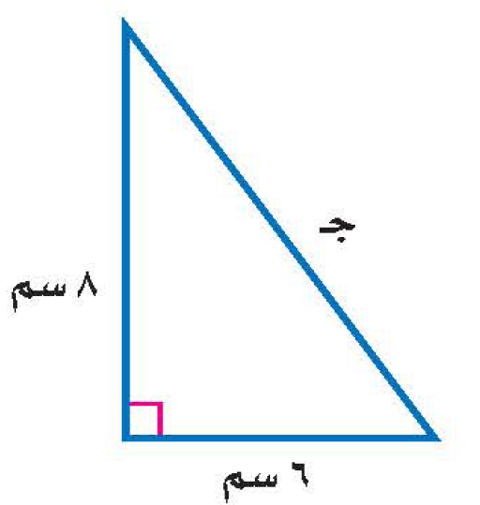**السؤال الرابع / أوجد طول الضلع المجهول جـ في المثلث قائم الزاوية:**

|  |
| --- |
|  |
| **4 درجات** |

***السؤال الخامس / أ) يبين الجدول طول ثامر عندما كان عمره 8 سنوات و 11سنة أوجد معدل التغير في طوله خلال هذين العمرين***

|  |  |  |
| --- | --- | --- |
| ***الطول (سم )*** | ***130*** | ***145*** |
| ***العمر (سنة )*** | ***8*** | ***11*** |

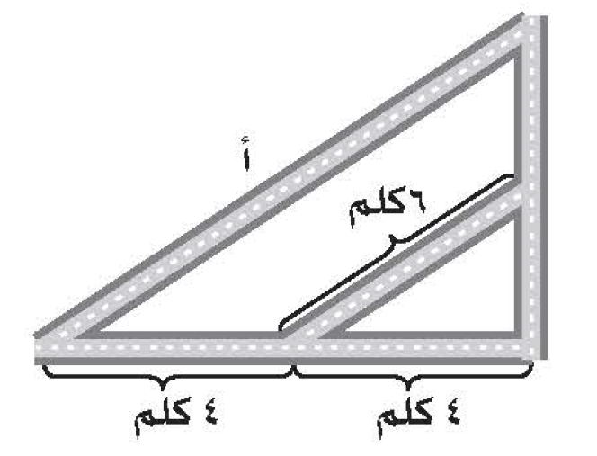

**ب) الشكل المجاور يمثل تقاطعات أربعة شوارع أوجد طول الشارع أ**

***انتهت الأسئلة ،،، أرجو لكم التوفيق والنجاح***



**المملكة العربية السعودية**

**وزارة التعليم**

**إدارة تعليم .........**

**متوسطة...........**

**التاريخ: .../.../1446هـ**

**المادة: رياضيــــــــــات**

**الزمن: ساعتان ونصف**

**عدد الصفحات: 3 صفحات**

**بسم الله الرحمن الرحيم**

**اختبار الرياضيات لصف الثاني متوسط الفصل الدراسي الأول ( الدور الأول ) لعام 1444هـ**

40

الاسم: ............................................ رقم الجلوس: ...................

**عزيزتي: طريق النجاح مزدحم، لكن طريق التميز خالي، فكوني أنت أول الذين يمرون به.**

**استعيني بالله ثم أجيبي عن الاسئلة التالية:**

|  |
| --- |
| **السؤال الأول:**   1. **أكملي الفراغات التالية بما يناسبها:** 2. يكتب العدد 1و6× 210 بالصيغة القياسية................................... 3. =...................................... 4. تسمى الاجزاء المتقابلة في الأشكال المتشابهة ............................... 5. يكتب الكسر الاعتيادي على صورة كسر عشري........................ 6. تسمى العلاقة التي تمثل بيانيًا بخط مستقيم علاقة ........................ 7. ............................طريقة مختصرة لكتابة الاعداد التي قيمتها المطلقة كبيرة جدًا أو صغيرة جدًا. 8. يسمى العدد الذي يمكن كتابته على صورة كسر عددًا ................... 9. يعبر عن ناتج ضرب عوامل متكررة بـ......................... 10. .................. هو معدل يصف كيف تتغير كمية ما في علاقتها بكمية أخرى. 11. تشكل مجموعتا الأعداد النسبية وغير نسبية معًا مجموعة الأعداد ............. |
| 1. **حلي التناسب التالي:**   = |

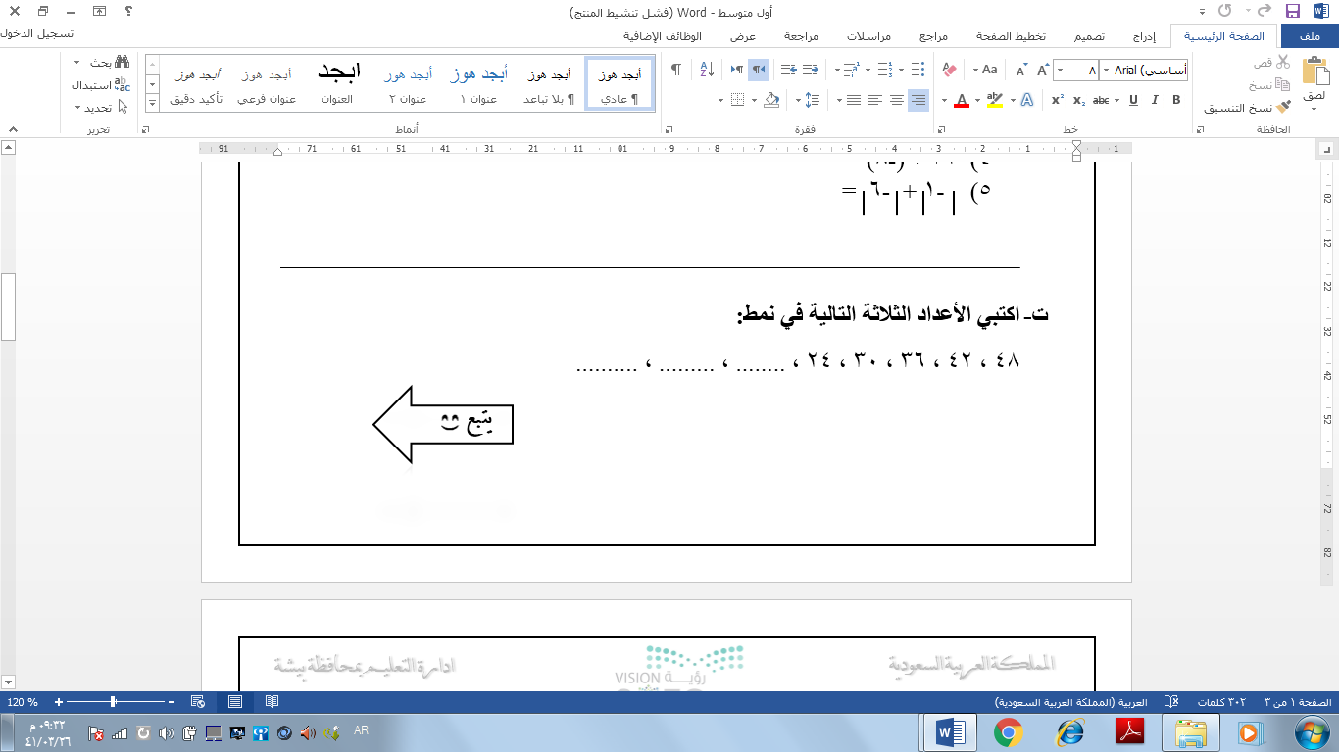

|  |  |  |  |  |  |  |  |  |  |  |  |  |  |  |  |  |  |  |  |  |  |  |  |  |  |  |  |  |  |  |  |  |  |  |  |  |  |  |  |  |  |  |  |  |  |  |  |  |  |  |  |  |  |  |  |  |  |  |  |  |  |  |  |  |  |  |  |  |  |  |  |  |  |  |  |  |  |  |  |  |  |  |  |  |
| --- | --- | --- | --- | --- | --- | --- | --- | --- | --- | --- | --- | --- | --- | --- | --- | --- | --- | --- | --- | --- | --- | --- | --- | --- | --- | --- | --- | --- | --- | --- | --- | --- | --- | --- | --- | --- | --- | --- | --- | --- | --- | --- | --- | --- | --- | --- | --- | --- | --- | --- | --- | --- | --- | --- | --- | --- | --- | --- | --- | --- | --- | --- | --- | --- | --- | --- | --- | --- | --- | --- | --- | --- | --- | --- | --- | --- | --- | --- | --- | --- | --- | --- | --- | --- |
| **السؤال الثاني:**   1. **اختاري الاجابة الصحيحة من بين الخيارات التالية:**  |  |  |  |  | | --- | --- | --- | --- | | 1. 32 تساوي | | | | | 1. 6 | 1. 7 | 1. 8 | 1. 9 | | 1. عدد | | | | | 1. صحيح | 1. غير نسبي | 1. نسبي | 1. كلي | | 1. يمكن كتابة العدد 3725000 بالصيغة العلمية | | | | | 1. 25و37 × 610 | 1. 725و3 × 510 | 1. 725و3 × 610 | 1. 5و372× 510 | | 1. أقرب عدد كلي لــ هو | | | | | 1. 9 | 1. 10 | 1. 8 | 1. 11 | | 1. النظير الضربي لــ | | | | |  |  | ج) | د) | | 1. يمكن كتابة العبارة 8 × 8 × أ باستعمال الاسس | | | | | 1. 8 أ2 | 1. 64 أ | ج) 16 أ2 | د) 16 أ | | 1. الضلع المقابل للزاوية القائمة هو أطول أضلاع المثلث يسمى | | | | | 1. وتر | 1. ساق | 1. مستقيم | 1. نقطة | | 1. خط الاعداد الرأسي في المستوى الإحداثي يسمى | | | | | 1. زوج مرتب | 1. المحور السيني | 1. نقطة الاصل | 1. المحور الصادي | | 1. مجموعة من القطع المستقيمة في مستوى متقطعة في نهاياتها وتكون شكل مغلق | | | | | 1. المجسم | 1. الدائرة | 1. المضلع | 1. الكرة | | 10.المثلث القائم الزاوية هو مثلث أحد زواياه | | | | | 1. حادة | 1. قائمة | 1. مستقيمة | 1. منفرجة | |  | | | | |
| 1. **­­­­­­­­­­أوجدي ناتج ما يلي:** 2. × = 3. ( )5 = |

|  |
| --- |
| **السؤال الثالث:**     1. **ضعي علامة √ أمام العبارة الصحيحة وعلامة × أمام العبارة الخاطئة:** 2. تكتب م × × × م × م بالصيغة الاسية ()2 × م3 ( ) 3. ناتج جمع + هو ( ) 4. 05 = 1 ( ) 5. إذا كان جـ2 = أ2 + ب2 فإن المثلث ليس قائم لزاوية ( ) 6. الوتر هو أطول أضلاع المثلث القائم الزاوية ( ) 7. التمدد الذي عامل مقياسه 4 تكون الصورة أصغر من الشكل الأصلي ( ) 8. إذا كانت أطوال الأضلاع المتناظرة متناسبة فإن المضلعين متشابهين ( ) 9. المحور السيني هو خط الأعداد الرأسي ( ) 10. إذا كان ناتج ضرب عددين يساوي 1 فإن كلا منهما يسمى نظيرًا ضربيًّا ( ) 11. تدعى الاعداد 2 ، 3 ، 5 ، 7 مربعات كاملة ( ) |
| 1. **إذا كان المضلعان متشابهان فاكتبي تناسبًا وحليه لإيجاد القياس الناقص:** |
| 1. **حددي ما إذا كان المثلث الذي أطوال أضلاعه 4م ، 7م ، 5م قائم الزاوية أم لا؟**   انتهت الاسئلة.. تمنياتي لكِ بالتوفيق والنجاح.. ودمتِ في حفظ الله |

|  |  |  |
| --- | --- | --- |
| **المملكة العربية السعودية**  **وزارة التعليم**  **إدارة التعليم بمنطقة**  **مكتب التعليم بمحافظة**  **متوسطة** |  | **الصف: ثاني متوسط**  **المادة: رياضيات**  **الزمن: ساعتان**  **التاريخ: / / ١٤٤6هـ** |
| **اختبار نهائي الفصل الدراسي الأول ( الدور الأول) ١٤٤6هـ** | | |

|  |  |  |  |  |  |  |  |
| --- | --- | --- | --- | --- | --- | --- | --- |
| **الدرجة**  **رقما** |  | **الدرجة**  **كتابة** |  | **المصحح** |  | **المراجع** |  |
| **٤٠** | **التوقيع** |  | **التوقيع** |  |

|  |  |
| --- | --- |
| **اسم الطالب:** | **رقم الجلوس:** |

|  |  |
| --- | --- |
|  | **30** |

**السؤال الأول: اختر الإجابة الصحيحة لكل فقرة:**

|  |  |  |  |  |  |  |  |
| --- | --- | --- | --- | --- | --- | --- | --- |
|  | **اكتب الكسر على صورة كسر عشري =** | | | | | | |
| **أ) ٠,٧٥** | | **ب) ٠,٥** | | **جـ) ٠,٨** | | **د) ٠,٦** | |
|  | **اكتب العدد 0,6 على صورة كسر اعتيادي في أبسط صورة =** | | | | | | |
| **أ)** | | **ب)** | | **جـ)** | | **د)** | |
|  | **يكتب العدد 3 على صورة كسر اعتيادي =** | | | | | | |
| **أ)** | | **ب)** | | **جـ)** | | **د)** | |
|  | **ناتج الضرب في أبسط صورة × =** | | | | | | |
| **أ)** | | **ب)** | | **جـ)** | | **د)** | |
|  | **ناتج الطرح في أبسط صورة - =** | | | | | | |
| **أ)** | | **ب)** | | **جـ) -** | | **د)** | |
|  | **نكتب العبارة ٢×٢×٢×٣×٣×٣ باستعمال الأسس =** | | | | | | |
| **أ) ${}_{}^{3}3×{}_{}^{4}2$** | | **ب) ${}_{}^{3}3×{}_{}^{3}2$** | | **جـ) ${}_{}^{3}3×{}_{}^{2}2$** | | **د) ${}_{}^{2}3×{}_{}^{3}2$** | |
|  | **ناتج القسمة في أبسط صورة ÷ =** | | | | | | |
| **أ)** | |  | | **جـ)** | | **د)** | |
|  | **ناتج الجمع في أبسط صورة - + =** | | | | | | |
| **أ)** | | **ب)** | | **جـ) -** | | **د)** | |
|  | **الصيغة العلمية للعدد 277000 =** | | | | | | |
| **أ)** 0,277 × ${}_{}^{6}{10}$ | | **ب)** 27,7 × ${}_{}^{4}{10}$ | | **جـ)** 2,77× ${}_{}^{5}{10}$ | | **د)** 277 × ${}_{}^{3}{10}$ | |
|  | **أي من الأعداد التالية غير نسبي** | | | | | | |
| **أ) 3** | | **ب)** | | **جـ)** | | **د) - 7** | |
|  | **قيمة =** | | | | | | |
| **أ)** | | **ب)** | | **جـ)** | | **د)** | |
|  | **إحداثيي نقطة المنتصف للقطعة المستقيمة بين النقطتين (5 ، -10) ، (5 ، 8)** | | | | | | | |
| **أ) ( 10 ، -1 )** | | | **ب) ( -2، 5 )** | | **جـ) ( 5 ، -1 )** | | **د) ( 4 ، 1 )** | |
|  | **النظير الضربي للعدد - =** | | | | | | |
| **أ)** | | **ب)** | | **جـ) -** | | **د) -** | |
|  | **قيمة ( ) 3=** | | | | | | |
| **أ)** | | **ب)** | | **جـ)** | | **د)** | |
|  | **حل المعادلة = ٥** | | | | | | | |
| **أ) س = 36** | | | **ب) س = 16** | | **جـ) س = 49** | | **د) س = 25** | |
|  | **حل التناسب =** | | | | | | | |
| **أ) 3,4** | | | **ب) 3,2** | | ***جـ) 3,8*** | | **د) 3,6** | |
|  | **يريد معلم تنظيم مقاعد الصف على شكل مربع إذا كان هناك 64 مقعدا فكم مقعد يضع في كل صف** | | | | | | | |
| **أ) 9** | | | **ب) 7** | | ***جـ) 10*** | | **د) 8** | |
|  | **يصنف العدد إلى عدد** | | | | | | |
| **أ) غير نسبي** | | **ب) صحيح ونسبي** | | **جـ) كلي وصحيح ونسبي** | | **د) نسبي** | |
|  | **أراد عماد اختيار عدد قريب من 5 فأي عدد غير نسبي هو الأقرب** | | | | | | |
| **أ)** | | **ب)** | | **جـ)** | | **د)** | |
|  | **قيمة العدد4-2 =** | | | | | | |
| **أ)** | | **ب)** | | **جـ)** | | **د)** | |
|  | **قدر إلى أقرب عدد كلي =** | | | | | | | |
| **أ) 7** | | | **ب) 9** | | **جـ) 6** | | **د) 8** | |
|  | **يبلغ قطر خلية الدم الحمراء 0,00074 سم تقريبا ، عبر عن طول القطر بالصيغة العلمية** | | | | | | |
| أ) 0,74 × ${}_{}^{6-}{10}$ | | ب) 7,4 × ${}_{}^{4-}{10}$ | | جـ) 0,074× ${}_{}^{5-}{10}$ | | د) 74 × ${}_{}^{3-}{10}$ | |
|  | **يبعد القمر حوالي 3,84 × ${}_{}^{٥}{١٠}$ كيلومتر عن الأرض عبر عن هذا العدد بالصيغة القياسية** | | | | | | |
| **أ) 3840 كلم** | | **ب) 384000 كلم** | | **جـ) 3840000 كلم** | | **د) 38400 كلم** | |
|  | **يصنف العدد .... 0,252525 إلى عدد** | | | | | | |
| **أ) كلي وصحيح ونسبي** | | **ب) نسبي** | | **جـ) غير نسبي** | | **د) صحيح ونسبي** | |
|  | **أي الأطوال التالية تشكل أطوال أضلاع مثلث قائم الزاوية** | | | | | | |
| **أ) 4، 5، 7** | | **ب) 6، 8، 10** | | **جـ) 3، 4، 6** | | **د) 2، 3، 5** | |
|  | **حل المعادلة س2 = 36** | | | | | | | |
| **أ) س = ±3** | | | **ب) س = ±6** | | **جـ) س = ±5** | | **د) س = ±4** | |
|  | **معدل التغير بين عامي 1436 هـ وَ 1438هـ** | | | | | | | |
| **أ) *-150 ريال بالسنة*** | | | **ب) *-350 ريال بالسنة*** | | ***جـ) -250 ريال بالسنة*** | | **د) *-450 ريال بالسنة*** | |
|  | **اذا كان بعدا الصورة الأصلية 20سم و 30سم وكان عامل مقياس الصورة على الجهاز فما بعدا الصورة على الجهاز ؟** | | | | | | | |
| **أ) 26 سم و 39,5 سم** | | | **ب) 24 سم و 35,5 سم** | | ***جـ)* 25 سم و 37,5 *سم*** | | **د) 27 سم و 36,5 سم** | |
|  | **الشكل المجاور يمثل تقاطعات أربعة شوارع أوجد طول الشارع أ** | | | | | | | |
| **أ) 14 كلم** | | | **ب) 10 كلم** | | **جـ) 12 كلم** | | **د) 15 كلم** | |
|  | ***يبين الجدول طول ثامر عندما كان عمره ٨ سنوات و ١١سنة أوجد معدل التغير في طوله خلال هذين العمرين***   |  |  |  | | --- | --- | --- | | ***الطول (سم )*** | ***١٣٠*** | ***١٤٥*** | | ***العمر (سنة )*** | ***٨*** | ***١١*** | | | | | | | | |
| **أ) 7سم بالسنة** | | | **ب) 6سم بالسنة** | | ***جـ) 5سم بالسنة*** | | **د) 4 سم بالسنة** | |

|  |  |
| --- | --- |
|  | **6** |

**السؤال الثاني/ ضع علامة ( ض) أمام العبارة الصحيحة وعلامة ( × ) أمام العبارة الخاطئة:**

|  |  |  |
| --- | --- | --- |
|  | تصف نظرية فيثاغورس العلاقة بين الساقان والوتر في أي مثلث قائم الزاوية |  |
|  | العلاقة الخطية لها معدل ثابت للتغير |  |
|  | العدد > ٣,٥ |  |
|  | التمدد الذي عامل مقياسه أكبر من 1 يؤدي إلى تصغير |  |
|  | معدل التغير الموجب يتناقص والتمثيل البياني مائل إلى أسفل |  |
|  | العدد < |  |

|  |  |
| --- | --- |
|  | **4** |

***السؤال الثالث:* أوجد طول الضلع المجهول جـ في المثلث قائم الزاوية:**

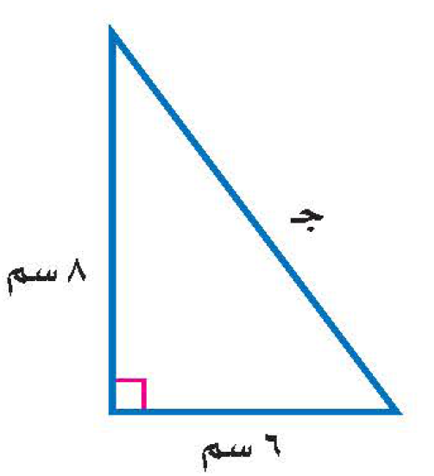

***انتهت الأسئلة***





**اختبار نهائي الفصل الدراسي الأول – الدور الأول**

**العام الدراسي ١٤٤5 - ١٤٤6 هـ**

**المادة: رياضيات - الثاني متوسط**

**المملكة العربية السعودية**

**وزارة التعليم بالمنطقة ...**

**متوسطة ....**

**الزمن : الدرجة رقما الدرجة كتابة من ٤٠**

**ساعتان**

**ونصف ٤٠**

**أسم الطالب / الصف /**

**أسم المصحح: التوقيع :**

**أسم المدقق : التوقيع :**

**١٠**

**١٠ درجات**

**السؤال الأول: أختر الإجابة الصحيحة فيما يلي:**

$$\frac{٤}{٥}$$

**١ - يكتب الكسر الاعتيادي على صورة كسر عشري في ابسط صورة بالشكل:**

**د)**

**ج)**

**ب)**

**أ)**

**٠٫٨ ٠٫٦ ٠٫٧ ٠٫٥**

$$\frac{٥}{٧}$$

$$\frac{٣}{٥}$$

**٢ - لإيجاد ناتج الضرب × في أبسط صورة أكتب:**

**د)**

**ج)**

**ب)**

**أ)**

$$\frac{٣}{٩}$$

$$\frac{٣}{٨}$$

$$\frac{٣}{٦}$$

$$\frac{٣}{٧}$$

$$\frac{٥}{٧}$$

**٣ - أكتب النظير الضربي للعدد =**

$$\frac{٥}{٥}$$

$$\frac{٧}{٧}$$

$$\frac{٥}{٧}$$

$$\frac{٧}{٥}$$

**ب)**

**ج)**

**د)**

**أ)**

$$\frac{٧}{٨} - \frac{٣}{٨}$$

**٤ - ‌ ناتج الطرح في ابسط صورة هو :**

**د)**

**ج)**

**ب)**

**أ)**

$$\frac{١}{٢}$$

$$\frac{١}{٢}$$

$$\frac{١}{٣}$$

$$\frac{١}{٤}$$

**٥ – نكتب العبارة ٢×٢×٢×٣×٣×٣ باستعمال الأسس بالشكل:**

**أ)**

**ب)**

**د)**

**ج)**

٢ ٢ × ٢ ٢

٢ ٣ × ٣ ٢

٢ ٢ × ٣ ٢

٢ ٣ × ٣ ٣

**٦ - نكتب العدد ٧٫٣٢ × ١٠ ٤  بالصيغة القياسية بالشكل :**

**د)**

**ج)**

**ب)**

**أ)**

**١٠٧٣٢ ٧٣٢٠٠ ٧٣٢٠٠٠٠٠ ١٠٧٣٢٠٠**

**٧ - لإيجاد الجذر التربيعي نكتب :**

**ب)**

**د)**

**ج)**

**أ)**

**٧ ٦ ٥ ٤**

**٨ - لتقدير الجذر التربيعي نكتب :**

**أ)**

**ب)**

**ج)**

**د)**

**٧ ٦ ١٠ ٨**

**٩ - العدد الذي يمكن كتابته على صورة كسر يسمى :**

**أ)**

**ب)**

**ج)**

**د)**

**عدد نسبي عدد كلي عدد طبيعي عدد صحيح**

**١٠ - لإيجاد قيمة ٢ ٦ نكتب :**

**أ)**

**ب)**

**ج)**

**د)**

**٦٥ ٦٤ ٦٣ ٦٢**

**٦**

**٦ درجات**

**السؤال الثاني: ضع علامة ( √) وعلامة ( ×) أمام العبارات التالية:**

اقلب الورقة

|  |
| --- |
| 1. **معدل التغير هو معدل يصف كيف تتغير كمية ما في علاقتها بكمية أخرى ( )** |
| 1. **تصف نظرية فيثاغورس العلاقة بين الساقين والوتر في أي مثلث حاد الزوايا ( )** |
| 1. **التناسب هي معادلة تبين أن نسبتين أو معدلين متكافئان ( )** |
| 1. **إذا كانت الكميتان غير متناسبتان فإن النسبة بينهما غير ثابته ( )** |
| 1. **الصيغة العلمية هي طريقة مختصرة لكتابة الأعداد التي قيمتها المطلقة كبيرة جدا أو صغيرة جدا ( )** |
| 1. **العدد الغير نسبي يمكن كتابته على صورة كسر ( )**   معلم المادة / |

$\frac{٣}{٥}$ $\frac{٥}{٧}$ $\frac{ب}{٤}$ = $\frac{٨}{١٦}$ $\frac{١٨}{س}$ = $\frac{٦}{١٠}$

**٢**

**١**

٢

١

................................................................................................................................................................................................................................................................................................................. ..........................................................................................................................

**٨**

**٨ درجات**

**السؤال الثالث : أ) ضع إشارة ˂ أو ˃ أو = لتصبح صحيحة: ب) حل تناسب مما يأتي :**

$\frac{٤}{٩}$ $\frac{٥}{١١}$

**٣درجات**

**٢درجتان**

**عمر الطفل (شهر)**

**٤**

**٨**

**١٢**

**كتلة الطفل (كجم)**

**٥**

**٧**

**٩**

**ب) من الجدول التالي أوجد معدل التغير في كتلة الطفل**

**ما بين ٨ اشهر١٢ شهرا؟**

**السؤال الرابع : أ) حدد ما إذا كان كل مضلعين مما يأتي متشابهين أم لا ؟**

**٨**

**٨**

**٨**

**١٢**

**٦**

**٦**

................................................................................................................................................................................................................................................................................................................. ..........................................................................................................................

.......................................................................................................................................................................................................................................................................................................................................................................................

**السؤال الخامس: أكتب معادلة لإيجاد طول الضلع المجهول في كل مثلث قائم الزاوية مما يأتي ثم اوجده ، وقرب الإجابة لأقرب عشر إذا لزم ذلك:**

**٣**

**٣ درجات**

.......................................................................................................................................................................................................................................................................................... ..............................................................................................

**جـ سم**

**٨ سم**

**١٠ سم**

**٨**

**٨ درجات**

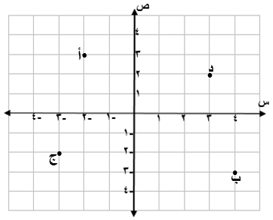 **السؤال السادس : سم الزوج المرتب لكل نقطة مما يأتي** **:**

**١**

**أ ( ، )**

**٢**

**ب ( ، )**

**٣**

**ج ( ، )**

**٤**

**د ( ، )**

﴿ تمنياتي لكم بالتوفيق والنجاح الدائم ﴾

معلم المادة /

**الدرجة**

**٤٠**